Отосклероз
Клинические рекомендации
Профессиональные ассоциации:
- Национальная медицинская ассоциация оториноларингологов

МКБ 10: H80
Год утверждения (частота пересмотра): 2016 (пересмотр каждые 3 года)
ID: КР315
URL:
Утверждены
Главный внештатный специалист оториноларинголог Минздрава России
д.м.н., профессор Н.А.Дайхес

Президент Национальной медицинской Ассоциации оториноларингологов Заслуженный врач России, член-корр.РАН профессор Ю.К.Янов

Согласованы
Научным советом Министерства Здравоохранения Российской Федерации
__ __________201_ г.

Оглавление
Ключевые слова 3
Список сокращений 4
Термины и определения 5
1. Краткая информация 6
1.1 Определение 6
1.2 Этиология и патогенез 6
1.3 Эпидемология 7
1.4 Кодирование по МКБ 10 8
1.5 Классификация 8
2. Диагностика 9
2.1 Жалобы и анамнез 9
2.2 Физикальное обследование 10
2.3 Лабораторная диагностика 10
2.4 Инструментальная диагностика 10
3. Лечение 14
3.1 Консервативное лечение 14
3.2 Хирургическое лечение 15
3.3. Иное лечение 16
4. Реабилитация 16
Критерии оценки качества медицинской помощи 17
Список литературы 18
Приложение А1. Состав Рабочей группы 20
Приложение А2. Связанные документы 23
Приложение Б. Алгоритм ведения пациентов 24
Приложение В. Информация для пациента 25
Приложение Г1. Сводная таблица диагностики различных форм отосклероза 26
Приложение Г2. Методики стапедопластики. 27

Ключевые слова
- отосклероз
- стапедопластика
- тональная пороговая аудиометрия
- импедансометрия.

Список сокращений
Вт - ватт
дБ - децибел
ед. Н - единицы Hounsfield
КВИ – костно-воздушный интервал
КП - костная проводимость
КТ - компьютерная томография
ПК - полукружный канал
ПЦР - полимеразная цепная реакция
РНК - рибонуклеиновая кислота
ТПА - тональная пороговая аудиометрия
BMP - bonemorphogeneticproteins (костные морфогенетические белки)
TGFB - transforminggrowth factor (трансформирующий фактор роста)

Термины и определения
Акустическая импедансометрия – это комплексный метод исследования заболеваний органа слуха. Включает в себя тимпанометрию, определение акустического импеданса (сопротивления) и акустического миорефлекса.
Кондуктивная тугоухость – снижение слуха за счет нарушения проведения звуковых волн от наружного уха до волосковых клеток внутреннего уха.
Кохлеарная имплантация - программа мероприятий, направленных на полноценную социальную адаптацию ребенка или взрослого с сенсоневральной тугоухостью IV степени и глухотой.
Нейросенсорная тугоухость – снижение слуха за счет нарушения восприятия звуковых волн.
Отомикроскопия – осмотр наружного слухового прохода и барабанной перепонки под микроскопом, используется для детального осмотра барабанной перепонки, а при наличии перфорации структур барабанной полости.
Слухопротезирование – это медико-технический метод реабилитации пациентов с нарушениями слуха.
Смешанная тугоухость – снижение слуха за счет нескольких факторов, способных вызвать нейросенсорную и кондуктивую тугоухость.
Стапедопластика - это операция, при которой происходит замена части стремени протезом.
Тональная пороговая аудиометрия – определение порогов восприятия звуков различных частот при воздушном и костном приведении звуков, результаты исследования заносятся на специальный бланк-сетку.

1. Краткая информация

1.1 Определение
Отосклероз - специфическое заболевание, представляющее собой первичное метаболическое поражение костной капсулы ушного лабиринта, выражающееся особой формой остеодистрофии с преимущественно двусторонним очаговым поражением энхондрального слоя капсулы. При этом вначале наблюдается деструкция костной ткани с образованием мягких отоспонгиозных кровенаполненных очагов, а затем – образование очень плотной склеротической кости вследствие отложения в этих очагах солей кальция. Эти фазы размягчения и склерозирования кости имеют волнообразное течение.

1.2 Этиология и патогенез
В настоящее время описывается много теорий причин и патогенеза этого заболевания, которые в той или иной мере способствуют возникновению отосклероза. Среди основных гипотез можно выделить следующие: аутосомная доминантная наследственная, вирусная, аутоиммунная и эндокринно-метаболическая, которые разрабатываются до последнего времени.
Многочисленные генетические исследования доказывают, что отосклероз является аутосомно-доминантным заболеванием с проявляемостью гена от 20 до 40%, или неполной его проявляемостью. Современные генетическое исследования позволили определить гены, ответственные за развитие наследственного отосклероза и их локализацию – хромосомы 15q25-26 (ген OTSC1), 7q34-36 (OTSC2), 6р21-22 (OTSC3), 16q22-23 (OTSC4), 3q22–24 (OTSC5) [5].
Присутствие антител в сыворотке крови к коллагену типа II и к коллагену IX у больных отосклерозом может свидетельствовать об аутоиммунную гипотезе развития отосклероза. Также это подтверждается исследованиями, которые выявили в сыворотке крови больных отосклерозом более высокий титр антител к коллагену типа II в сравнении со здоровыми. Выявлено участие трансформирующего фактора роста b1 (TGFB 1 – transforminggrowth factor) в патогенезе отосклероза. Его активность угнетает дифференцирование остеокластов и ингибирует нормальное ремоделирование капсулы лабиринта. Обнаружено участие костных морфогенетических белков (BMP – bonemorphogeneticproteins) BMP2, 4 и 7, которые влияют на хондрогенез, а их мутации вызывают нарушения остеогенеза [7].
Морфологические и биохимические исследования доказали ассоциации между вирусом кори, который относят к экологическим факторам, и развитием отосклероза. При иммуногистохимических исследованиях хондроцитов костной ткани и, в особенности, отоспонгиозных очагов было подтверждено наличие структурных единиц вируса кори, а также наличие белка оболочки вируса. Наличие РНК вируса кори было доказано проведением полимеразной цепной реакции (ПЦР) при исследовании перилимфы и костной ткани у больных отосклерозом. Анализ перилимфы показал наличие антител к белкам вируса кори во всех случаях, и в 80% наличие РНК вируса в препаратах основания и арки стремени, однако в клеточных структурах очагов РНК вируса не обнаружено. Некоторые исследователи кроме вируса кори обнаружили и фактор некроза опухоли в основании стремени, удалённых во время операции у больных отосклерозом [6].
Несомненно, что в возникновении отосклероза играет роль филогенетическая особенность строения лабиринта у человека и унаследованная врожденная неполноценность лабиринтной капсулы. Это выражается в наследовании повышенной чувствительности (сенсибилизации) лабиринта, остатков его эмбрионального хряща ко всякого рода экзо - и эндогенным сдвигам. В этих условиях эти факторы приобретают роль провоцирующих [8].
В генезе отосклероза также отмечены эндокринно-обменные нарушения, однако роль их в манифестации отосклероза является сложной и недостаточно изученной. Наиболее вероятно, что проявлению отосклероза предшествует нарушение функций нескольких эндокринных желёз, в первую очередь тех, которые регулируют минеральный обмен (надпочечники, гипофиз, паращитовидные, половые железы) [8, 9].

1.3 Эпидемология
Многие авторы отмечают, что люди белой расы болеют отосклерозом в 7 раз чаще людей негроидной расы. Эпидемиологический анализ возраста и гендерные распределения показали более высокий частоту отосклероза у женщин (от 63 до 84%) в период между 15 и 45 годами (до 62%). За последние 30 лет исследований данное соотношение не изменилось, но отмечено увеличение среднего возраста пациентов с отосклерозом и уменьшение количества случаев этого заболевания [6, 9, 15].
Развитие отосклероза у детей до 14 лет наблюдается у 1,5-3%. В тоже время при анализе стапедопластик, выполненных у детей до 16 лет, в 17% случаях обнаружены очаги отосклероза [9, 10].
По данным Бюро медицинской статистики Департамента здравоохранения города Москвы в структуре заболеваний уха в Лор-стационарах 5-8% – это больные отосклерозом. В структуре сурдологических отделений в последнее десятилетие этот показатель составляет 10-16%. Заболевание поражает наиболее социально активную часть населения в возрасте от 15 до 45 лет.

1.4 Кодирование по МКБ 10
Отосклероз (H80):
H80.0 Отосклероз, вовлекающий овальное окно, не облитерирующий;
H80.1 Отосклероз, вовлекающий овальное окно, облитерирующий;
H80.2 Кохлеарный отосклероз;
H80.8 Другие формы отосклероза;
H80.9 Отосклероз неуточненный;

1.5 Классификация
В России до сих пор используется классификация Н.А. Преображенского (1962) в зависимости от состояния порогов слуха по костной проводимости (КП) по данным тональной пороговой аудиометрии (ТПА): тимпанальная, смешанная и кохлеарная формы. Тимпанальная форма (пороги слуха по КП до 20); смешанная форма I (от 21 до 30 дБ); смешанная форма II (> 30 дБ) и кохлеарная форма (КП > 50 дБ).
Однако, согласно многим патоморфологическим и клиническим исследованиям, принято выделять гистологический и клинический отосклероз, активную (незрелую) и неактивную (зрелую) его стадии, что во многом определяет характер лечения больного [10].
За последнее десятилетие было немного исследований в этом направлении. Д.Ц. Дондитов (2000) и A. Gros с соавторами (2007) выделяют 4 типа стапедиального отосклероза (ограниченный, умеренный, распространённый и облитерирующий). В своём исследовании G. Malafronte с соавторами (2008) выделяет 3 типа стапедиального отосклероза: основание стремени голубого цвета (очаги в области переднего, заднего полюса и обоих полюсов), белое основание стремени (очаги распространяются по всему основанию стремени) и облитерирующая форма. R. Gristwood и J. Bedson (2008) также определяли 3 типа изменений ниши окна преддверия очагами отосклероза: лёгкие – в 47,2%, умеренные (сужение ниши 0,4-0,8 мм) - в 21,6% и тяжёлые (≤ 0,3 мм) – в 31,2% [1, 7].
Согласно клиническим и морфо-гистохимическим исследованиям выделяют активные (незрелые, фиброзно-сосудистые) очаги, которые встречаются у 11-30% больных отосклерозом, умеренной активности – у 33,6% и неактивные (зрелые, склеротические) – у 36%. В первом случае очаги отосклероза называют еще «отоспонгиозными», а во втором – «отосклеротическими».
По данным компьютерной томографии (КТ) височных костей выделяют формы, в зависимости от распространения очагов отосклероза или отоспонгиоза: фенестральную, смешанную и кохлеарную. При кохлеарной форме - поражается костная капсула улитки, вследствие чего развивается тугоухость сенсоневрального характера [12, 13, 14].

2. Диагностика

2.1 Жалобы и анамнез
- Рекомендуется опрашивать пациентов о прогрессирующем снижении слуха на одно или оба уха.
Уровень убедительности рекомендаций С (уровень достоверности доказательств IV).
Комментарии: Основными жалобами пациентов при всех формах отосклероза являются прогрессирующее, постепенное, «беспричинное» снижение слуха. Тугоухость при отосклерозе, как правило, двусторонняя, в 15-30% случаев определяется односторонний процесс. На течение заболевания и характер тугоухости влияет активность отосклеротических очагов. Так появление очагов в раннем возрасте вызывает быстрое прогрессирование тугоухости, чего не наблюдается в пожилом возрасте [2, 3, 4].
- Рекомендуется опрашивать пациентов о наличии ушного шума в одном или обоих ушах.
Уровень убедительности рекомендаций С (уровень достоверности доказательств IV).
Комментарии: Довольно постоянным признаком отосклеротического поражения является субъективное ощущение шума в одном или обоих ушах низко- и среднечастотного характера, крайне редко пациенты отмечают высокочастотный шум [4].
- Рекомендуется опрашивать пациентов о улучшении слуха в шумной обстановке.
Уровень убедительности рекомендаций С (уровень достоверности доказательств IV).
- Комментарии: Некоторые пациенты при тимпанальной или смешанной формах отосклероза с относительно хорошим уровнем слуха по КП, отмечают улучшение слуха в шумной обстановке («paracusis Wilisii») [2, 3, 4].
- Рекомендуется опрашивать пациентов о наличии головокружения и/или расстройств равновесия.
Уровень убедительности рекомендаций С (уровень достоверности доказательств IV).

2.2 Физикальное обследование
- Рекомендуется выполнять отомикроскопию и/или отоэндоскопию.
Уровень убедительности рекомендаций С (уровень достоверности доказательств IV).
Комментарии: При отомикроскопии обращает на себя внимание истончённая кожа слухового прохода и атрофичная (иногда в виде «пчелиных сот», симптом Лемперта) барабанная перепонка с чёткими опознавательными знаками. При активном отосклерозе иногда барабанная перепонка выглядит розовой (симптом Шварца), вследствие просвечивания сквозь истончённую барабанную перепонку активных отосклеротических очагов [2, 3, 4].

2.3 Лабораторная диагностика
- Не рекомендуется

2.4 Инструментальная диагностика
- Рекомендуется выполнять камертональные пробы Ринне и Федериче.
Уровень убедительности рекомендаций С (уровень достоверности доказательств IV).
Комментарии: При тимпанальной и смешанных формах отосклероза отмечаются отрицательные результаты камертональных проб Ринне и Федеричи. Используются камертоны С128-С2048. При кохлеарной форме отмечаются положительные камертональные пробы Ринне и Федеричи [2, 3, 4].
- Рекомендуется выполнять камертональную пробу Вебера.
Уровень убедительности рекомендаций С (уровень достоверности доказательств IV).
Комментарии: При тимпанальной и смешанных формах отосклероза в опыте Вебера звук камертонов С₁₂₈-С₂₀₄₈ латерализуется в хуже слышащее ухо. При кохлеарной форме отосклероза латерализация звука камертонов С₁₂₈-С₂₀₂₄ в лучше слышащее ухо [2, 3, 4].
- Рекомендуется выполнять тональную пороговую аудиометрию (ТПА).
Уровень убедительности рекомендаций С (уровень достоверности доказательств IV).
Комментарии: При тимпанальной и смешанных формах отосклероза определяется кондуктивная или смешанная тугоухость двусторонняя или односторонняя. При аудиологическом обследовании часто выявляется так называемый «зубец Кархарта» - ухудшение показателей костной кривой на 5-15 дБ в диапазоне 2-3 кГц. Для кохлеарной формы отосклероза типична сенсоневральная или смешанная (с преобладанием поражения звуковосприятия) тугоухость (Приложение Г1.) [2, 7].
- Рекомендуется проведение акустической импедансометрии.
Уровень убедительности рекомендаций С (уровень достоверности доказательств IV).
Комментарии: Для отосклероза характерна тимпанограмма типа «А» и отсутствие акустического рефлекса (Приложение Г1.) [2, 3].
- Рекомендуется компьютерная томография височных костей в аксиальной и коронарной проекциях (шагом 0,3-1 мм).
Уровень убедительности рекомендаций С (уровень достоверности доказательств IV).
Комментарии: КТ височных костей является единственным объективным методом верификации отосклероза, который позволяет выявить локализацию (чувствительность метода 80-95%,специфика – 99,1%), распространённость очагов отосклероза и определить степень активности процесса [6, 12].
Кроме того, КТ височных костей играет роль в диагностике аномалий и особенностей строения височной кости (широкий водопровод преддверия и улитки, дегисценция верхнего полукружного канала), в дифференциальной диагностике отосклероза и остеодистрофий, что может влиять на показания к хирургическому лечению при данной патологии [16, 17].
Таким образом, КТ височных костей выполняется у пациентов с односторонней кондуктивной или смешанной тугоухостью для исключения наличия аномалий развития и особенностей строения височной кости, что может быть одним из объяснений скалярной тугоухости (феномен «третьего окна»), при выраженной двусторонней смешанной тугоухости, у пациентов молодого возраста, в связи с большей вероятностью наличия активного отосклероза и при подозрении на кохлеарную форму отосклероза [16].
Для повышения чувствительности метода многие авторы используют денситометрические исследования, то есть анализируют плотность капсулы лабиринта. При анализе плотности капсулы улитки у больных отосклерозом было выявлено её снижение в сравнении со здоровыми лицами обусловленной деминерализацией кости. Снижение плотности капсулы лабиринта от + 1500 до + 300 ед. Н (в норме + 2000 - +2200 ед. Н - единицы Hounsfield) свидетельствует о начальной или далеко зашедшей её деминерализации [16, 7, 17].
При фенестральной форме отосклероза, на КТ височных костей, очаги отосклероза наиболее часто визуализируются в области впередиоконной щели, переднего полюса основания стремени, распространяющиеся на переднюю ножку стремени. Плотность зрелых очагов отосклероза в основном составляет от +1000 до +1100 ед. H. При плотности очагов отоспонгиоза от +500 до +800 ед. H, можно предположить наличие активного отосклероза (рис. 1). Стоит отметить, что при фенестральной локализации очагов отосклероза или отоспонгиоза, по данным КТ височных костей, вид тугоухости может быть различным (от тимпанальной до смешанной формы) [17].
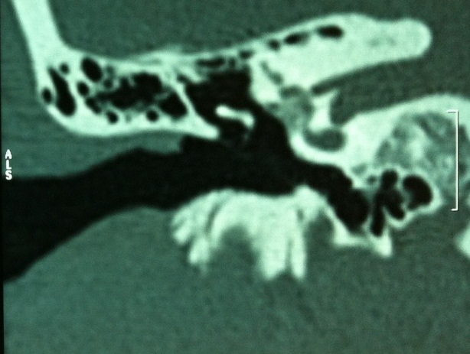
Рисунок 1. Активная форма отосклероза: плотность очагов +300 - +800 ед. Н.
При смешанных формах, выявленных по КТ височных костей, помимо фенестральной локализации очагов отоспонгиоза или отосклероза, определяются участки пониженной плотности капсулы лабиринта, окружающие улитку, распространяющиеся на область круглого окна, иногда до дна внутреннего слухового прохода (рис. 2). При смешанной форме распространения очагов отоспонгиоза или отосклероза, выявленных по КТ височных костей, по данным ТПА определяется смешанная форма тугоухости (1-2 ст.) [17].

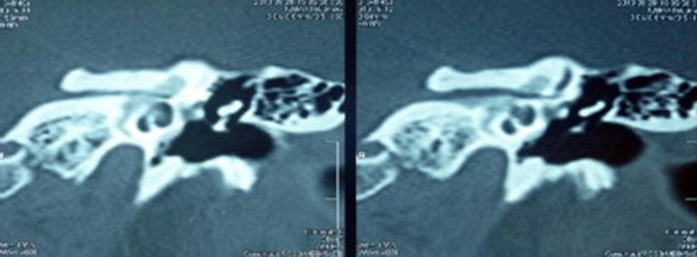
Рисунок 2. Смешанная форма отосклероза (плотность очагов отоспонгиоза +300- +800 ед. Н).
При кохлеарном отосклерозе, в начальной его стадии в костной капсуле лабиринта, окружающей улитку, выявляются участки пониженной плотности +1500- +1100 ед. H. При умеренно выраженной активной стадии - в костной капсуле лабиринта, вокруг базального и апикального завитков улитки определяются хорошо видимые на томограммах участки пониженной плотности +1000- +600 ед. H, часто распространяющиеся на область круглого окна и могут достигать дна внутреннего слухового прохода и горизонтальных полукружных каналов (рис. 3) [2].
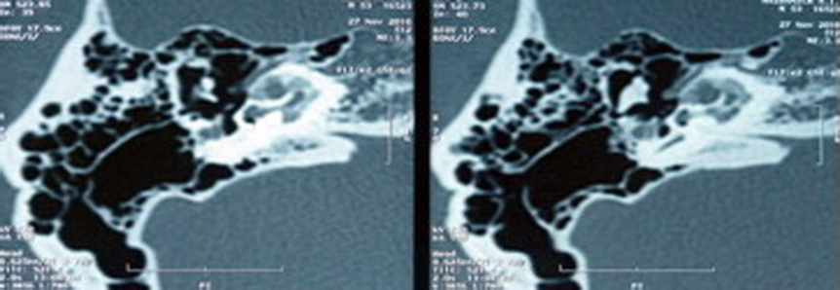
Рисунок 3. Кохлеарная форма отосклерза (плотоность очагов + 600 - +800 ед. Н).
На стадии далеко зашедшего кохлеарного отосклероза выявляется деминерализация костной капсулы ушного лабиринта на уровне базального и апикального витков улитки. Также изменения могут достигать преддверия и полукружных каналов. Плотность на этой стадии колеблется от +300 до +1200 ед. H. На этой стадии развития отосклероза могут определяться явления костной облитерации структур лабиринта. Наиболее часто явления облитерации по данным КТ височных костей выявляются в базальном завитке улитке и горизонтальном полукружном канале (Приложение Г1.) [17].
Также КТ височных костей актуальна для диагностики причин неудовлетворительных результатов стапедопластики. С помощью метода можно определить положение протеза, глубину его погружения в преддверие, некроз длинной ножки наковальни, перилимфатическою фистулу и гранулёму окна преддверия. Расширяет возможности метода в определении движения цепи слуховых косточек и появление функциональной мультиспиральной КТ височных костей [17].

3. Лечение

3.1 Консервативное лечение
- Рекомендуется инактивирующая терапия.
Уровень убедительности рекомендаций С (уровень достоверности доказательств IV).
Комментарии: Проводится у пациентов с кохлеарным отосклерозом и активной его формой, как на дооперационном этапе, так и после операции, если она была выявлена интраоперационно.
В качестве основной терапии используются бифосфонаты, которые ингибируют костную резорбцию, в сочетании с фтористым натрием и кальция глюконатом. Наиболее эффективными являются азотосодержащие бифосфонаты 3 поколения (золедроновая кислота), которые используются при кохлеарной и смешанных формах отосклероза с прогрессирующем сенсоневральным компонентом. Лечение способствует стабилизации, а иногда и к уменьшению порогов слуха.
В нашей практике мы применяем азотосодержащие бифосфонаты первого и второго поколения (алендронат натрия).
Проводится не менее двух курсов медикаментозной терапии в течение трёх месяцев, с перерывом в три месяца. При недостаточной эффективности проводится ещё 1-2 курса с перерывом в 3 месяца. Контролем эффективности проведенного инактивирующего лечения являются показатели ТПА и КТ височных костей. Кроме того, данная терапия останавливает рост отоспонгиозных очагов и припятствует облитерации улитки, что влияет на возможность проведения кохлеарной имплантации у этого контингента пациентов.
Схема лечения по инактивации отосклероза включает следующие препараты:
Бифосфонаты – алендронат натрия - по 1 таблетке (70 мг) в неделю. Препараты, которые понижают активность остеокластов и тормозят резорбцию костной ткани, способствуя интеграции кальция в костную ткань.
Фтористый натрий (sodium fluoride) - 1,5 г растворить в 0,5 литра кипяченой воды (30-45 мг в сутки), принимать по 1 ч. ложке 3 раза в день после еды. Ионы фтора стабилизируют кальций в процессе минерализации, индуцируют остеогенез путем стимуляции остеобластов, уменьшают резорбцию кости, повышает ее устойчивость к действию остеокластов.
Карбонат (глюконат) кальция по 0,5 г 3 раза в день после еды.
Альфакальцидол (1 мкг) по 1 капсуле 1 раз в день. Препарат регулирующий кальций-фосфорный обмен. Действующее вещество - альфакальцидол - предшественник активного метаболита витамина D₃. Увеличивает минерализацию костной ткани и повышает ее упругость за счет стимулирования синтеза белков матрикса кости.

3.2 Хирургическое лечение
Показаниями к хирургическому лечению являются:
- жалобы пациента на снижение слуха и наличие субъективного ушного шума;
- кондуктивный или смешанный характер тугоухости с КВИ - не менее 30 дБ;
- отсутствие признаков активного отосклероза (по данным отомикроскопии и КТ височных костей);
- отсутствие перфорации барабанной перепонки и инфекции в наружном слуховом проходе;
- отсутствие общих противопоказаний для проведения планового хирургического вмешательства.
- Рекомендована стапедопластика (см. Приложение Г2.)
Уровень убедительности рекомендаций С (уровень достоверности доказательств IV).
Комментарии: Цель хирургического вмешательства – паллиативный способ реабилитации кондуктивной и смешанной тугоухости у больных отосклерозом.
Относительными противопоказаниями для выполнения стапедопластики являются активный отосклеротический процесс, операция на единственно слышащем ухе и наличие широкого водопровода преддверия по данным КТ височных костей. В зарубежной литературе имеются сведения развития послеоперационной глухоты у пациентов с отосклерозом и синдромом широкого водопровода преддверия.
- Рекомендуется кохлеарная имплантация.
Уровень убедительности рекомендаций С (уровень достоверности доказательств IV).
Комментарии: Рекомендуется у больных кохлеарной формой отосклероза или высоких порогах слуха после стапедопластики с двусторонней тугоухостью 4-5 степени, при разборчивости простых односложных слов <30% по данным речевой аудиометрии с оптимально подобранными СА на оба уха, при отсутствие патологии улитки по данным КТ височных костей и МРТ, а также мотивации пациента.

3.3. Иное лечение
- Рекомендуется слухопротезирование.
Уровень убедительности рекомендаций С (уровень достоверности доказательств IV).
Комментарии: Рекомендуется пациентам с высокими порогами КП (более 30 дБ) в том числе и после операции, при наличии единственно слышащего уха, при общих противопоказаниями для выполнения планового хирургического лечения и в случаях отказа пациента от операции.

4. Реабилитация
- Не рекомендуется.

Критерии оценки качества медицинской помощи
№ | Критерии качества | Уровень достоверности доказательств | Уровень убедительности рекомендаций
1 | Выполнена отомикроскопия и/или отоэндоскопия при установке диагноза | IV | С
3 | Выпонено исследование органа слуха с помощью камертонов при установке диагноза | IV | С
4 | Выполнена речевая аудиометрия при установке диагноза | IV | С
5 | Выполнено составление слухового паспорта при установке диагноза | IV | С
4 | Выполнена тональная пороговая аудиометрия при установке диагноза | IV | С
7 | Выполнена акустическая импедансометрия при установке диагноза | IV | С

Список литературы
- Дондитов Д.Ц. Функциональные результаты хирургического и инактивирующего лечения отосклероза: Автореф. дис… канд. мед. наук. М., 2000. 30 с.
- Крюков А.И., Пальчун В.Т., Кунельская Н.Л. и др. Лечебно–диагностический алгоритм кохлеарной формы отосклероза. Методические рекомендации. М., 2010. 14 с.
- Патякина О.К. Сравнительная оценка результатов операций на стремени в зависимости от распространенности отосклеротического процесса в области овального окна // Сб. тр. Моск. НИИ уха, горла и носа. М., 1967. Вып. 15. С. 310–317.
- Преображенский Н.А., Патякина О.К. Стапедэктомия и стапедопластика при отосклерозе М.: Медицина, 1973. 272 с.
- Сватко Л.Г. Патогенетические аспекты отосклероза // Вестн. Оторинолар. 1995. № 3. С. 24–27.
- Bloch S., Sorensen M. The spatial distribution of otosclerosis: a quantitative study using design–based stereology // Acta Oto–Laryngologica. 2010. Vol. 130. P. 532–539.
- Causse J. Cochlear otosclerosis // J. Laryngol. Otol. 1983. № 8. P. 84–89.
- Chole R., McKenna M. Pathophysiology of otosclerosis // Otol Neurotol. 2001. Vol. 22. P. 249–257.
- Gordon M. The genetics of otosclerosis: a review // Am J Otol. 1989. Vol. 10. № 6. Р. 426–438.
- John W House, Calhoun D Cunningham. Otosclerosis. // In: Cummings Otolaryngology Head & Neck Surgery / [edited by] Charles W. Cummings ... [et al.]. – Philadelphia, 2010. – Chapter 144
- Michaels L., Soucek S. Origin and growth of otosclerosis // Acta Oto–Laryngologica. 2011. Vol. 131. P. 460–468.
- Nauman C., Porcellini B., Fisch U. Otosclerosis: incidence of positive findings on high–resolution computed tomogphy and their correlation to audiological test data // Ann of Otol. Rhinol. Laringol. 2005. V. 114. № 9. Р. 709–716.
- Perez–Lazaro J. Effectiveness assessment of otosclerosis surgery // Acta Oto–Laryng. 2005. Vol. 125. № 3. P. 935–945.
- Saumil N Merchant et al. Otosclerosis. // In: Scott-Brawn's Otorhinolaryngology, Head and Neck Surgery / Michael Gleeson, ed. – London, 2008. – Chapt.237e. – P.3453–1407.
- Schuknecht H., Barber W. Histologic variants in otosclerosis // Laryngoscope. 1985. Vol. 95. P. 1307–1317.
- Shin Y., Fraysse B., Deguine O., Cognard C., Charlet J., Sevely A. Sensorineural hearing loss and otosclerosis: a clinical and Radiologic Survey of 437 Cases // Acta otolaringol. 2001. Vol. 121. № 2. P. 200–204.
- Swartz J., Harnsberger H. Imaging of temporal bone. Thieme, New York–Stuttgart, 1998. 497 р.

Приложение А1. Состав Рабочей группы
- Байбакова Е.В., к.м.н., член Национальной медицинской ассоциации оториноларингологов, конфликт интересов отсутствует
- Белякова Л.В., доцент, член Национальной медицинской ассоциации оториноларингологов, конфликт интересов отсутствует
- Гаров Е.В., д.м.н., член Национальной медицинской ассоциации оториноларингологов, конфликт интересов отсутствует
- Гарова Е.Е., член Национальной медицинской ассоциации оториноларингологов, конфликт интересов отсутствует
- Гаршина Е.В., к.м.н., доцент, член Национальной медицинской ассоциации оториноларингологов, конфликт интересов отсутствует
- Загорская Е.Е., к.м.н., член Национальной медицинской ассоциации оториноларингологов, конфликт интересов отсутствует
- Зеленкова В.Н., к.м.н., член Национальной медицинской ассоциации оториноларингологов, конфликт интересов отсутствует
- Зеликович Е.И., д.м.н., член Национальной медицинской ассоциации оториноларингологов, конфликт интересов отсутствует
- Киселев А.Б., д.м.н., профессор, член Национальной медицинской ассоциации оториноларингологов, конфликт интересов отсутствует
- Крюков А.И., д.м.н., профессор, член Национальной медицинской ассоциации оториноларингологов, конфликт интересов отсутствует
- Кунельская Н.Л., д.м.н., профессор, член Национальной медицинской ассоциации оториноларингологов, конфликт интересов отсутствует
- Лаврова А.С., к.м.н., член Национальной медицинской ассоциации оториноларингологов, конфликт интересов отсутствует
- Левина Ю.В., к.м.н., член Национальной медицинской ассоциации оториноларингологов, конфликт интересов отсутствует
- Максимова Е.А., член Национальной медицинской ассоциации оториноларингологов, конфликт интересов отсутствует.
- Мищенко В.В., член Национальной медицинской ассоциации оториноларингологов, конфликт интересов отсутствует
- Сидорина Н.Г., к.м.н., член Национальной медицинской ассоциации оториноларингологов, конфликт интересов отсутствует
- Сударев П.А., к.м.н., член Национальной медицинской ассоциации оториноларингологов, конфликт интересов отсутствует
- Фёдорова О.В., к.м.н., член Национальной медицинской ассоциации оториноларингологов, конфликт интересов отсутствует
- Чугунова М.А., к.м.н., член Национальной медицинской ассоциации оториноларингологов, конфликт интересов отсутствует
- Шеремет А.С., к.м.н., член Национальной медицинской ассоциации оториноларингологов, конфликт интересов отсутствует.

Приложение А2. Методология разработки клинических рекомендаций
Целевая аудитория клинических рекомендаций:
Врач-оториноларинголог;
Врач сурдолог-оториноларинголог.
Таблица П1 - Использованные уровни достоверности доказательств
Класс (уровень) | Критерии достоверности
I (A) | Большие двойные слепые плацебоконтролируемые исследования, а также данные, полученные при мета-анализе нескольких рандомизированных контролируемых исследований.
II (B) | Небольшие рандомизированные и контролируемые исследования, при которых статистические данные построены на небольшом числе больных.
III (C) | Нерандомизированные клинические исследования на ограниченном количестве пациентов.
IV (D) | Выработка группой экспертов консенсуса по определённой проблеме
Таблица П2 - Использованные уровни убедительности рекомендаций
Шкала | Степень убедительности доказательств | Соответствующие виды исследований
A | Доказательства убедительны: есть веские доказательства предлагаемому утверждению | Высококачественный систематический обзор, мета-анализ.  Большие рандомизированные клинические исследования с низкой вероятностью ошибок и однозначными результатами.
В | Относительная убедительность доказательств: есть достаточно доказательств в пользу того, чтобы рекомендовать данное предложение | Небольшие рандомизированные клинические исследования с неоднозначными результатами и средней или высокой вероятностью ошибок.  Большие проспективные сравнительные, но нерандомизированные исследования.  Качественные ретроспективные исследования на больших выборках больных с тщательно подобранными группами сравнения.
C | Достаточных доказательств нет: имеющихся доказательств недостаточно для вынесения рекомендации, но рекомендации могут быть даны с учетом иных обстоятельств | Ретроспективные сравнительные исследования.  Исследования на ограниченном числе больных или на отдельных больных без контрольной группы.  Личный неформализованный опыт разработчиков.
Порядок обновления клинических рекомендации
Клинические рекомендации будут обновляться каждые 3 года

Приложение А2. Связанные документы
Данные клинические рекомендации разработаны с учетом следующих нормативно-правовых документов:
- Порядок оказания медицинской помощи по профилю "оториноларингология": Приказ Министерства здравоохранения РФ от 12 ноября 2012 г. N 905н "Об утверждении Порядка оказания медицинской помощи населению по профилю "оториноларингология"
- Стандарт первичной медико-санитарной помощи при отосклерозе: Приказ Министерства здравоохранения РФ от 20 декабря 2012 г. N 1202н "Об утверждении стандарта первичной медико-санитарной помощи при отосклерозе"
- Стандарт специализированной медицинской помощи при отосклерозе: Приказ Министерства здравоохранения РФ от 20 декабря 2012 г. N 1211н "Об утверждении стандарта специализированной медицинской помощи при отосклерозе"

Приложение Б. Алгоритм ведения пациентов
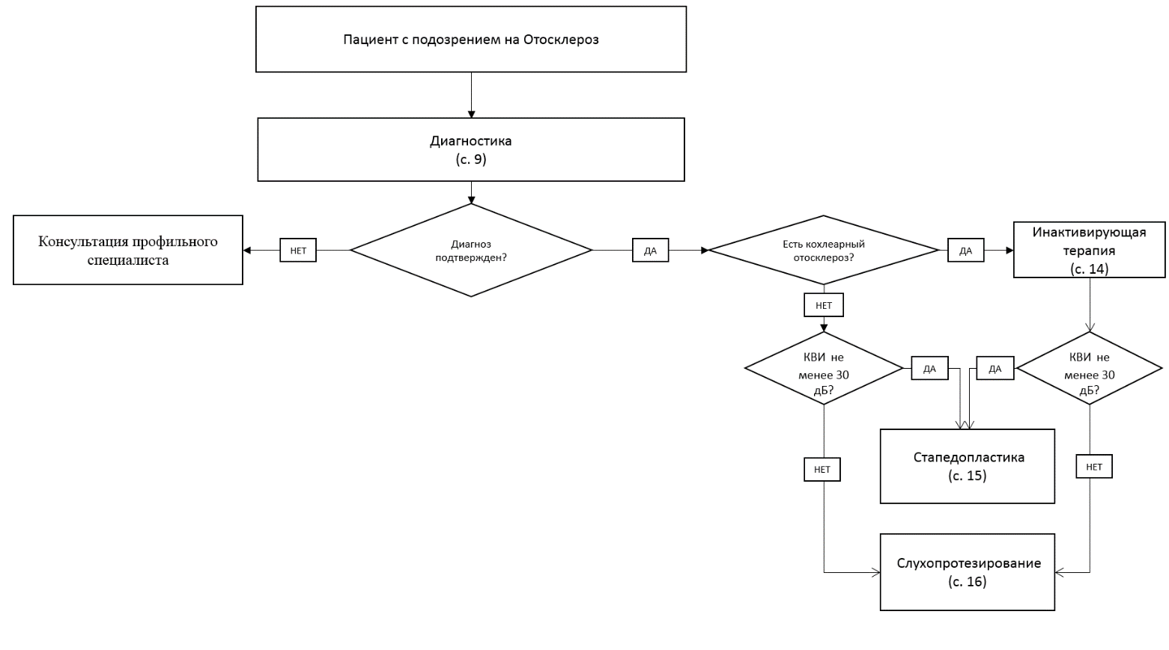

Приложение В. Информация для пациента
Отосклероз - заболевание, связанное с патологическим ростом кости в среднем ухе и способное привести к значительному ухудшению и даже потере слуха. Обычно оно начинается с одностороннего снижения остроты слуха, постепенно охватывающего оба уха. При аудиометрии на ранних стадиях, как правило, заметна потеря реакции на звуки низкой частоты. Почти во всех случаях нарушается проведение звука. Иногда нарушается и восприятие звука, чаще на поздних стадиях заболевания.
Пациенты с отосклерозом лечатся и наблюдаются врачом-сурдологом.
Лечение отосклероза проводится двумя методами: это применение слуховых аппаратов или оперативное вмешательство – стапедопластика. Оно выполняется в случае, когда имеется фиксация стремечка в овальном окне. Операция заключается в удалении ножек стремечка и замены его протезом. В подножной пластинке стремечка делается небольшое отверстие и в него вставляется тонкий протез, который работает наподобие поршня (поршневая стапедопластика).
Данная операция называется стапедопластика. Данные операции дают хороший результат у больных, страдающих отосклерозом – нарушением подвижности слуховых косточек в среднем ухе. Положительные результаты отмечаются у девяти из десяти пациентов, прошедших данную операцию, у менее 1 % оперированных больных операция была неэффективна.
Альтернативным методом слуховой реабилитации является слухопротезирование. Слуховые аппараты могут помочь эффективно справиться с нарушением слуха лишь на поздних стадиях заболевания, когда оперативное лечение не показано.

Приложение Г1. Сводная таблица диагностики различных форм отосклероза
 | Формы отосклероза
 | тимпанальная | смешанная | кохлеарная
Тональная аудиометрия:  - вид аудиометрической кривой;  - пороги по КП (0,5-2 кГц);  - КВИ | горизонтальный  до 20 дБ  30-50 дБ | пологонисходящий  до 50 дБ  30 Дб | крутонисходящий  свыше 50 дБ  менее 10 дБ
Разборчивость речи | 100% | 100% | 100%
Пороги чувствительности к УЗВ | 3-5 в | 3-5 в | 5-10 в
Наличие ФУНГа | Нет | Редко | Часто
Тимпанометрия | Тип А | Тип А | Тип А
КТ височных костей | фенестральная локализация очагов | фенестральная и улитковая локализация очагов | часто деминерализация улитки

Приложение Г2. Методики стапедопластики.
В современной хирургии стремени выполняются различные методики стапедопластики, различные протезы стремени и аппаратура (лазерные системы, микроборы), облегчающие выполнение этапов операции и снижающие процент послеоперационных осложнений. Однако процент развития послеоперационной сенсоневральной тугоухости (у 3,5-5,9%), глухоты (у 0,9-2%) и кондуктивной тугоухости (у 10%) остаётся на протяжении многих лет стабильным [1, 2, 3].
В зависимости от предпочтений хирургов и школ стапедопластика выполняется под местной анестезией или общим наркозом, в стационаре или амбулаторно (хирургия одного дня), с одной стороны или двусторонняя (симультантная), трансканальным, эндауральным или заушным подходом, с применением микроскопа или эндоскопа, классическим или обратным шагом, посредством предварительного создания безопасной перфорации основания стремени.
В настоящее время для лечения тугоухости у больных отосклерозом эффективными являются как стапедотомия, так и стапедэктомия. Преимущество стапедэктомии (или методики большого окна) в сокращении КВИ в раннем послеоперационном периоде в сравнении с стапедотомией. После стапедэктомии отмечают больший процент развития нейросенсорной тугоухости и глухоты, но разница статистически незначительна. Основной причиной неудовлетворительных результатов обеих методик является использование искусственных протезов стремени.
Самыми распространёнными методиками являются поршневая стапедопластика, стапедотомия с применением поршневого протеза на аутовенозный трансплантат и частичная стапедэктомии с применением в качестве протеза стремени аутохряща задней поверхности ушной раковины, установленный на аутовенозный трансплантат.
При вышеуказанных методиках операция выполняется интрамеатальным (внутриушным) подходом с использованием местной анестезии 8,0 мл 2% р-ра лидокаина и добавлением нескольких капель 0,1% р-ра адреналина гидрохлорида (1:100000) по S. Rosen. При ревизии барабанной полости оценивается состояние слизистой оболочки (толщина, выраженность сосудистой сети, рубцовый процесс), подвижность отдельных элементов цепи слуховых косточек, место крепления сухожилия m. stapedius, анатомические особенности строения ниши окна преддверия, локализацию, степень выраженности и активность отосклеротических очагов, толщину и цвет основания стремени, состояние стенки тимпанальной части канала лицевого нерва. Анатомическое строение ниши окна преддверия, распространение очагов отосклероза и особенности течения операции влияют на выбор методики стапедопластики. Независимо от методики стапедопластики все этапы до формирования отверстия в основании стремени лучше выполнять инструментально, что позволяет сохранить сухожилие стременной мышцы и лентикулярный отросток длинной ножки наковальни. После определения фиксации стремени серповидным ножом пересекают сухожилие m. stapedius, как можно ближе к наковальне-стременному суставу, что в некоторых случаях обеспечивает достаточную длину для последующего его подведения к протезу и восстановления стапедиального рефлекса. Наковальне-стременной сустав пересекается с помощью микрокрючка, слегка приподнимая наковальню. Перелом задней ножки стремени осуществляется поворотом микрокрючка в сторону промонториума или микроножницами. В тоже время некоторые хирурги эти этапы выполняют с помощью лазера или микробора. Фенестрацию основания стремени безопасней проводить лазером или микробором, но возможно и инструментом. В настоящее время существуют современные СО₂ лазерные системы адаптированные к хирургии стремени, где имеется режим расфокусированного лазерного луча, суперимпульсный режим с флешсканером. Мощность лазерного излучения устанавливается автоматически в зависимости от фокусного расстояния и диаметра создаваемой перфорации, однако при этом не учитывается толщина основания стремени. В связи с этим мощность лазерного излучения устанавливается индивидуально в зависимости от толщины основания стремени [1, 2, 3, 4].
При выполнении поршневой стапедопластики с помощью импульса в режиме расфокусированного лазерного луча (фокусное расстояние 250 мм, мощность 20-25 Вт) создаётся перфорация в основании стремени диаметром 0,5-0,8 мм в зависимости от анатомических особенностей строения ниши окна преддверия под протез диаметром 0,4-0,6 мм (рис. 4).
Протез устанавливается в сформированное отверстие и петля его зажимается на длинной ножке наковальни. В качестве протеза стремени используются титановые, платино-титановые и фторопластовые протезы диаметром 0,4-0,6 мм и длиной 4,25-4,5 мм. Место установки протеза обкладывается полоской тонкой аутовены, приготовленной в ходе операции.
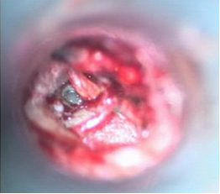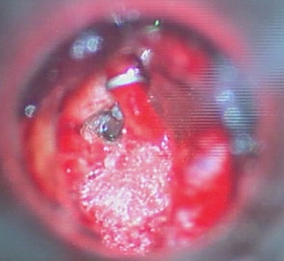
б
а
Рисунок 4. Этапы поршневой стапедопластики: а - интраоперационная микрофотография созданной перфорации основания стремени; б – интраоперационная микрофотография установки титанового протеза.
При выполнении стапедотомии поршневым протезом на аутовену с помощью импульса в режиме расфокусированного лазерного луча (фокусное расстояние 250 мм, мощность 22-24 Вт) создаётся широкая перфорация в основании стремени диаметром 0,7-1,0 мм в зависимости от анатомического строения ниши окна преддверия. Аутовенозным трансплантатом тыльной поверхности стопы закрывается сформированная перфорация в основании стремени. На аутовенозный транспланатат в перфорацию устанавливается протез и петля его зажимается на длинной ножке наковальни. В качестве протеза стремени используются те же протезы(рис. 5).
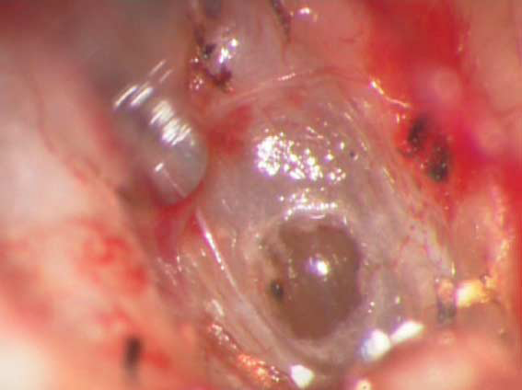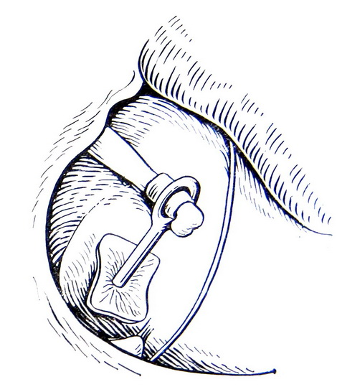
б
а
Рисунок 5 - Этапы методики поршневым протезом на аутовену: а – интраоперационная микрофотография, уложенной аутовены на перфорацию в основании стремени, б - схема установленного протеза на аутовену.
При выполнении частичной стапедэктомии с использованием аутотканей, после удаления арки стремени тщательно удаляется слизистая оболочка с его основания, для предотвращения попадания крови в преддверие при его удалении. С помощью импульса в режиме расфокусированного лазерного луча (фокусное расстояние 250 мм, мощность 22-24 Вт) создаётся широкая перфорация в основании стремени диаметром 0,8-1,0 мм, которая инструментально расширяется в сторону заднего полюса. Аутовенозным трансплантатом тыльной поверхности стопы закрывается окно преддверия на который устанавливается под лентикулярный отросток длинной ножки наковальни протеза стремени, изготовленный из аутохряща задней поверхности ушной раковины высотой 3,5 мм и шириной в проксимальной части 0,8-1 мм (рис. 6) [4].
- 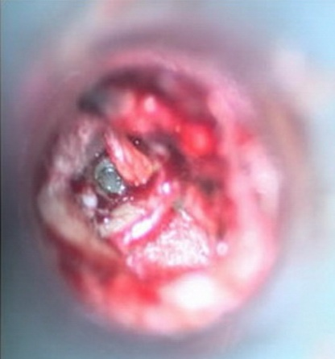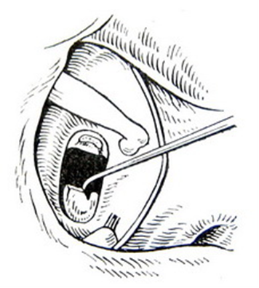
б
а
- 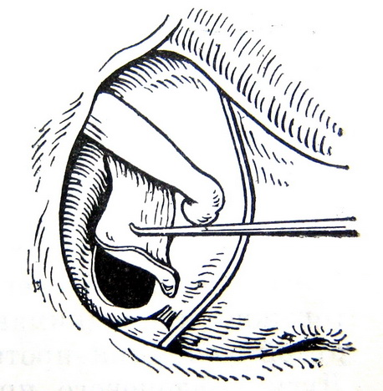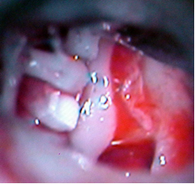
г
в
Рисунок 6 - Этапы частичной стапедэктомии с использованием аутотканей: а - интраоперационная микрофотография созданной перфорации основания стремени, б – схема удаления крючком заднего полюса основания стремени; в – схема укладывания иглой венозного трансплантата, г – интраоперационная микрофотография установленного аутохрящевого протеза на аутовену.
По нашему мнению выбор методики стапедопластики зависит от результатов дооперационного обследования, интраоперационных находок и особенностей течения операции. На дооперационном этапе учитывается возраст пациента, жалобы, анамнез, величина порогов КП и КВИ, особенности строения височной кости по данным КТ височных костей. Интраоперационно необходимо учитывать распространение очагов отосклероза, их активность, анатомические особенности строения ниши окна преддверия, канала лицевого нерва, выраженность кровотечения из тканей и давление перилимфы [1, 2].
Поршневая методика стапедопластики показана в молодом возрасте (до 40 лет), выявленной интраоперационно активности очагов отосклероза, узкой ниши окна преддверия и распространнённых формах отосклероза, с крупными очагами на промонториуме, облитерирующих формах и повышенном кровотечении во время операции. Аутотканевая стапедопластика показана пациентам старшего возраста, особенно с длительным снижением слуха, при смешанных формах отосклероза, при выявлении по данным КТ височных костей расширенного водопровода улитки. При невозможности выполнения аутотканевой стапедопластики выполняется стапедопластика протезом на аутовенозный трансплантат. Учитывая схематичное отношение к стапедопластике, предлагаемый алгоритм диагностики и критерии выбора методики операции позволят повысить эффективность операций, снизить риск послеоперационных кохлеовестибулярных нарушений и реоссификаций у больных отосклерозом (табл. 1) [1, 2, 3].
Современные тенденции в медицине диктуют получение ранних эффективных результатов улучшения слуха и этим отличаются методики стапедопластики с изолированием жидкостей преддверия аутотканью (рис. 7). Отмечено, что с увеличением диаметра перфорации основания стремени и протеза при качественном выполнении уменьшаются пороги КП на 10-20 дБ по всей аудиометрической тон-шкале, чего не бывает при поршневой методике, что объясняется улучшением гидродинамики жидкостей лабиринта (рис. 8, 9). Кроме того, при исполнении аутотканевой методики нет затрат покупку протеза стремени [1, 3].
Таблица 1 - Критерии выбора методики стапедопластики у больных отосклерозом
- Критерии выбора методики | - Поршневая стапедопластика | - Стапедопластика протезом на аутовену | - Стапедэктомия с применением аутотканей
Молодой возраст (< 40 лет) | - + | - + | - -
Длительность заболевания (> 10 лет) | - - | - - | - +
Отосклероз, смешанная форма II | - - | - + | - +
Активный отосклероз | - + | - + | - -
Облитерирующий отосклероз | - + | - - | - -
Анатомическая узкая ниша окна преддверия | - + | - + | - -

Рисунок 7 - Функциональные результаты различных методик стапедопластики (КВИ ≤ 10 дБ).

Рисунок 8 - Изменение порогов КП после поршневой стапедопластики.

Рисунок 9 - Изменение порогов КП после аутотканевой стапедопластики.

